Практикум цифрового производства. Осень 2025

Предложение проекта: высокоманевренный транспортный робот для производственной площадки с возможностью автоматического выполнения рейсов по заданному маршруту "SanchoПанса"

Команда: Тропин Андрей tropin.ad@phystech.edu, Б04-405 Рязанов Данил riazanov.dv@phystech.edu, Б04-405
Манапов Михаил manapov.md@phystech.edu, Б04-405

Цель проекта: создать транспортный робот размерами 800*600 мм на всенаправленных колесах для помощи в перемещении объектов массой до 20 кг на производственной площадке с возможностью автоматического отслеживания оператора и следования за ним. А так же последующей автоматической ездой по заданной траектории.

Описание функционала: возможность езды в любом направлении на производственной площадке, следуя за трекером или по заданной траектории с ее предварительным анализом при помощи систем компьютерного зрения, транспортировка грузов до 20 кг.

Задачи проекта:
- выбор доступных моделей или создание собственного электромотора, подходящего по размером и характеристикам
- создание программы управления роботом
- создание системы компьютерного зрения для анализа и записи траектории
- CAD-моделирование и создание всенаправленных колес для робота

Существующие аналоги:
- Робот доставщик Reeman Bigdog 100KG AMR, автоматическая перевозка грузов до 100 кг, построение карты помещения при помощи лидара, активное избегание препятствий
https://qubot.ru/catalog/servisnyye-roboty/robot-gruzchik-reeman-bigdog-100?ysclid=mfink2btd8972814829
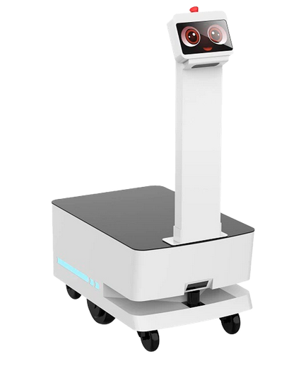

- Робот помощник Astabot, автоматическая перевозка грузов до 150 кг, автоматическая работа до 16 часов,
https://astabot.ru/?ysclid=mfinm1xarq103306212
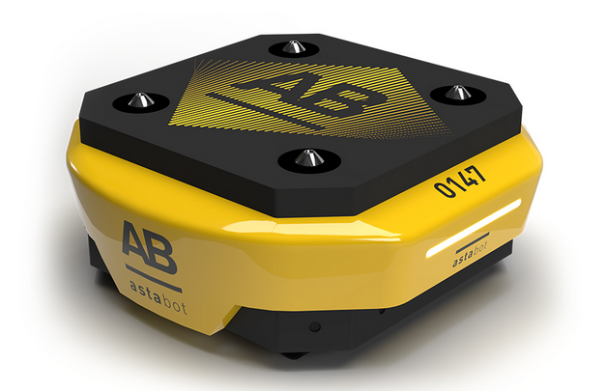
- Робот на колесах Mecanum, возможность перевозки грузов массой до 3 кг в любом направлении.
http://expotechjunior.ru/mecanum
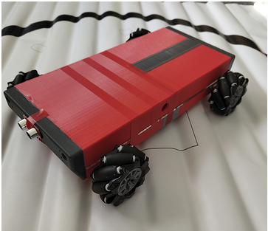
- Платформа на колесах Mecanum, возможность езды в любом направлении, перевозка грузов до 15 кг, подвижная передняя ось для лучшего контакта с поверхностью. https://robotgeeks.ru/collection/nexus/product/4wd-mecanum-nexus-100mm
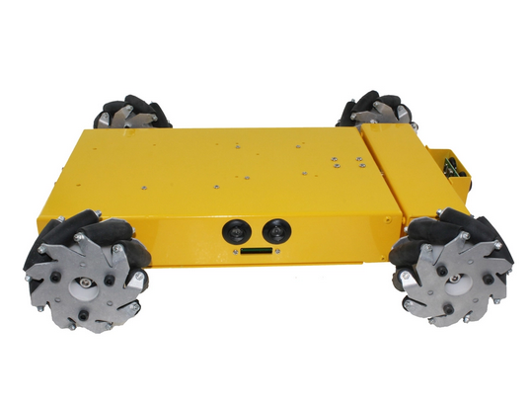
- Открытая CAD модель и чертеж колеса Илона https://grabcad.com/library/mecanum-wheel-86
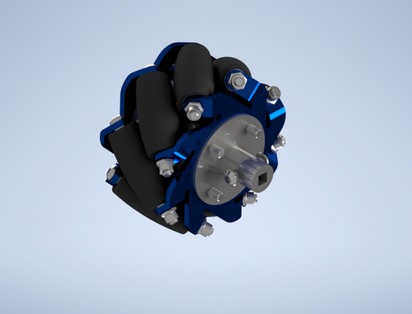

Эскиз проекта:
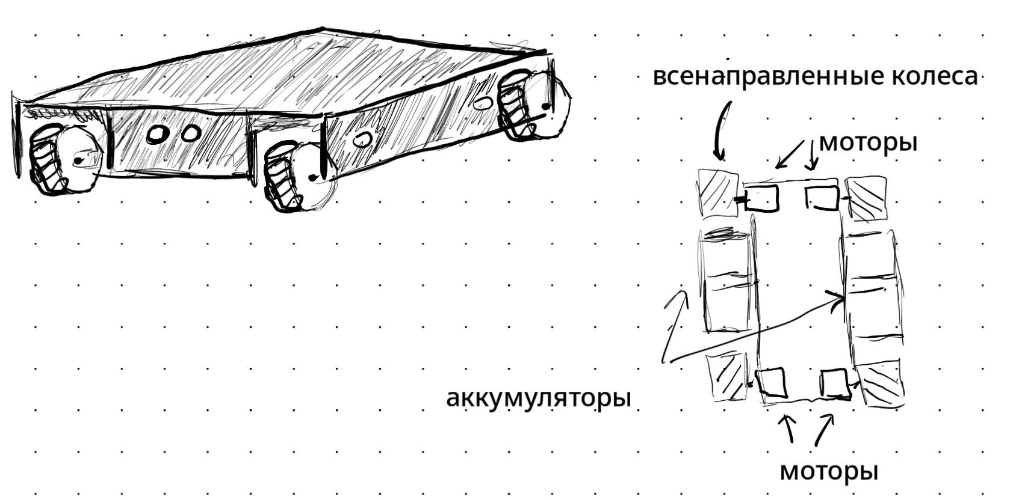
Элементная база:
- Платформа Arduino Uno
- Плата расширения Arduino Motor Shield
- Лидар и/или ультразвуковой датчик растояния, совместимый с Arduino
- Моторы постоянного тока мощностью

